- 申请证书
https://freessl.org/ 这个网址可以申请免费的https证书，注意域名可以是顶级域名，二级域名，但不能带有端口号，不能带有上下文。
1，提示：品牌选择第三个，比较容易验证通过。
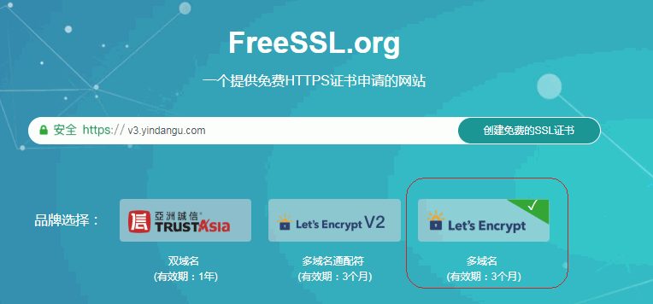
2，提示：输入邮件，验证类型选择“文件验证”
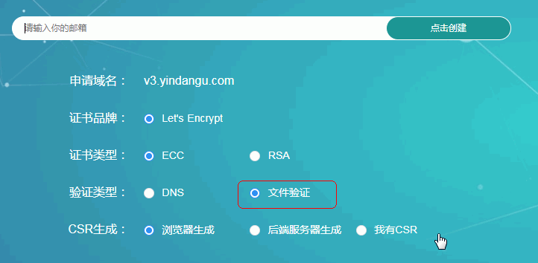

3，提示：下载文件，放到你服务中指定的路径中，并在浏览器输入 “文件路径”，看是否能访问显示“记录值”，能访问说明文件路径正常。然后点击验证。
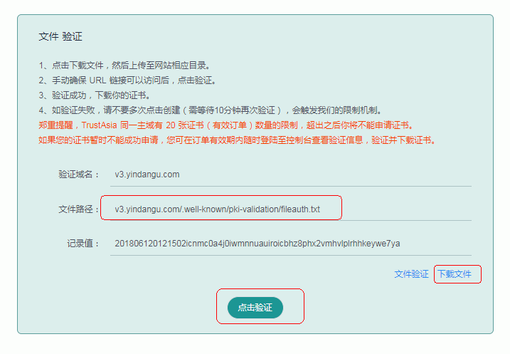
4，提示：如果文件能访问，但验证失败，可以过10分钟后再点击验证。直到验证通过。然后下载证书。证书是个压缩包，解压后得到full_chain.pem和private.key。
- 配置Apache
提示：这里用apache2.4版本。
- 打开 apache 安装目录下 conf 目录中的 httpd.conf 文件，
找到 #LoadModule ssl_module modules/mod_ssl.so，将#号去掉
找到 #Include conf/extra/httpd-ssl.conf ，将#号去掉
找到 ServerName，值改成v3.yindangu.com（就是申请的域名）
找到 Define SRVROOT，值改成 apache路径
找到 Listen，值改成9988（这是apache的端口号，可以取一个已开放的任意端口）
以下是配置apache与项目服务的关联，假设项目服务放在10.1.40.178，服务访问端口为8080：
ProxyPass / http://10.1.40.178:8080/
ProxyHTMLURLMap http://10.1.40.178:8080/ /
<Location />
ProxyPassReverse http://10.1.40.178:8080/
ProxyHTMLURLMap / /
<Limitexcept POST GET>
Require all denied
</Limitexcept>
</Location>
- 打开 apache 安装目录下 conf/extra 目录中的 httpd-ssl.conf 文件
找到 SSLProtocol all ，改成 SSLProtocol all -SSLv2 -SSLv3
找到 SSLCipherSuite，值改成
AESGCM:ALL:!DH:!EXPORT:!RC4:+HIGH:!MEDIUM:!LOW:!aNULL:!eNULL
- 在conf目录中新建目录ssl，将证书文件full_chain.pem和private.key放进来。
找到SSLCertificateKeyFile，值改成 conf/ssl/private.key
找到SSLCertificateChainFile，值改成 conf/ssl/full_chain.pem
找到 SSLCertificateFile，值改成 conf/ssl/full_chain.pem
- 重启apache，即可访问：
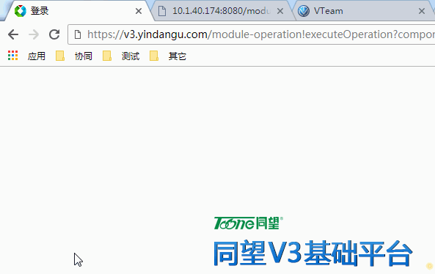

提示：如果重启apache报错，SSLSessionCache shmcb 或 SSLSessionCache dbm，
在SSLSessionCache和SSLSessionCache 两行前加#号。

提示：v3.yindangu.com所在服务器必须开放443端口。

